Новое в программах
«АС-4 Оценка жилья (многоэтажка+малоэтажка)»
и
«АС-4 Недвижимость»
версии 5

- В программе визуализировано Приложение В (обязательное)
к Сборникам по оценке малоэтажного и многоэтажного жилья
«КЛАССИФИКАЦИЯ ЖИЛЫХ ЗДАНИЙ В ЗАВИСИМОСТИ ОТ
КАЧЕСТВА ЖИЛЬЯ И ИМЕЮЩЕГОСЯ ИНЖЕНЕРНОГО ОБОРУДОВАНИЯ»
(Классы жилых зданий)

Новое в программе

«АС-4 Недвижимость»
версии 5

- Начиная с этой версии, в отличие от предыдущих, в программу «АС-4 Недвижимость» включена возможность оценивать недвижимость не только согласно ЗАТРАТНОМУ подходу, а и согласно СРАВНИТЕЛЬНОМУ подходу.

Согласно методологии сравнительного подхода, для оценки недвижимости нужно пользоваться базой зданий (квартир) - аналогов продаж. Наша программа позволяет Вам создавать собственную локальную базу данных аналогов продаж, пользуясь для этого информацией из газет объявлений, соответствующих сайтов и других источников информации.
Чтобы открыть локальную базу аналогов продаж, выберите соответствующий пункт главного меню программы:

Объекты-аналоги для расчёта согласно сравнительного подхода

Открыв локальный список аналогов, добавьте объект-аналог с помощью кнопки . После этого введите доступную информацию о нём, открыв соответствующую форму с помощью кнопки (реквизиты):

Реквизиты объекта-аналога

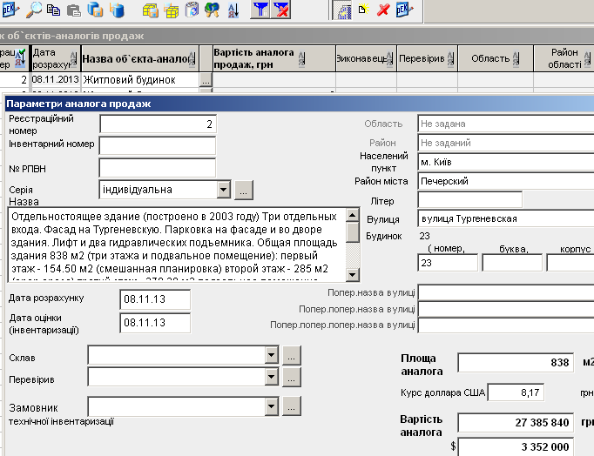
Название объекта-аналога
Площадь и стоимость объекта-аналога

Нажатием кнопки ОК сохраните данные о здании - объекте-аналоге.

Если Вы планируете оценивать не только здания, а и квартиры, Вам придется создать еще и базу аналогов-квартир. Поэтому заметим, что квартира-аналог вводится в базу не сама по себе, а как часть многоквартирного здания. Поэтому, как первый шаг ввода в базу квартиры-аналога, введите в базу многоквартирное здание и его адрес. После этого, позиционировавшись на этом здании, добавьте квартиру и задайте все ее реквизиты:

Добавить квартиру
Реквизиты квартири

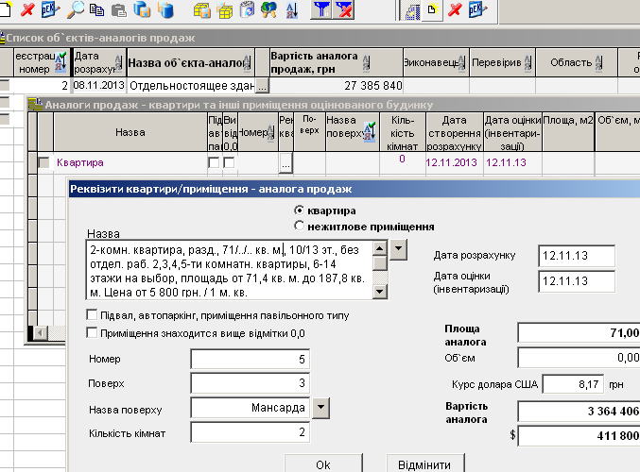
Название квартиры-аналога
Площадь и стоимость квартиры-аналога

После того, как Вы введёте в локальную базу некоторое количество объектов-аналогов, переходите к собственно оценке объекта с использованием сравнительного методического подхода. Для этого в главном меню откройте Список оцененных объектов и введите в этот список Ваш объект оценки:
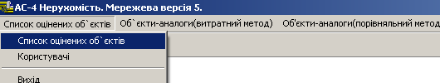
Список оцененных объектов
Примечание: объекты, оцененные с использованием затратного методического подхода, и объекты, оцененные с использованием сравнительного методического подхода, находятся в одном и том же списке и вводятся одинаково. Кроме того, Вы можете оценить один и тот же объект как с использованием затратного, так и с использованием сравнительного методического подходов и после этого, по желанию, сравнить две полученные стоимости.
Обратите внимание на то, что для оценки одного и того же объекта разными способами надо открывать его разными кнопками: для оценки объекта с использованием затратного методического подхода Вы открывали его с помощью кнопки , а для оценки объекта с использованием сравнительного методического подхода открывайте его с помощью кнопки :
Открыть объект для оценки сравнительным методом
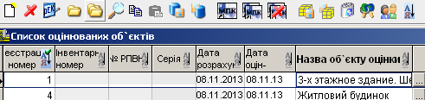
Открыть объект для оценки затратным методом

Открыв объект, перейдите в базу объектов сравнения для выбора аналогов, нажав на кнопку (перейти в базу для выбора объекта-аналога продаж). Откроется база объектов-аналогов. Отметьте птичками объекты, которыми Вы хотите воспользоваться как аналогами для оценки текущего оцениваемого здания:
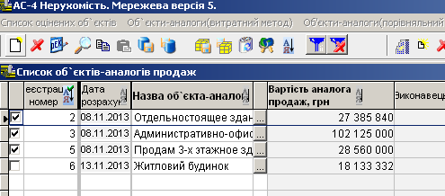
Выбор аналога продаж в расчёт стоимости объекта

Для выбора аналогов и переноса их в расчет просто закройте базу объектов-аналогов.
Выбрав аналоги продаж в расчет, проведите сравнительный анализ качества объектов-аналогов и объекта оценки согласно параметрам, которые, как правило, учитываются во время сравнения. Это параметры: право собственности на недвижимость; условия продажи; условия финансовых расчетов (торг); месторасположение объекта оценки относительно центральных районов города, больших транспортных узлов, вокзалов, станций метрополитена; техническое состояние, площадь, наличие места для парковки, а также для квартир - расположение на этаже. Проведя такой анализ, проставьте соответствующие коэффициенты для каждого объекта-аналога:
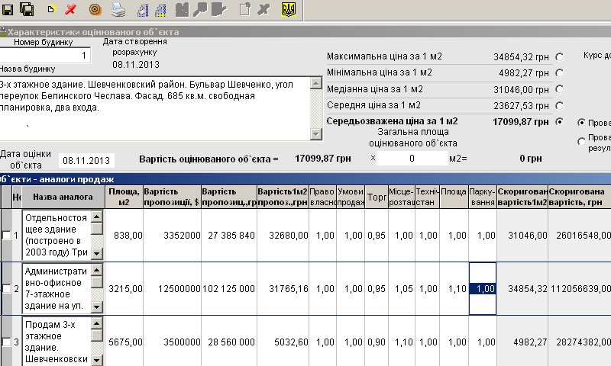
Если в процессе исследования рынка коммерческой недвижимости и учитывая ситуацию, которая сложилась на нем, для определенных аналогов был выявлен процент торга, введите для этих аналогов соответствующий коэффициент, например 0,95 - торг на 5% от первоначальной стоимости предложения.

.
Если некоторые аналоги расположены значительно хуже, чем оцениваемый объект, введите для этих аналогов соответствующий коэффициент, например 1,1, для приведения их стоимости к уровню стоимости объекта оценки

С учетом поправок будет рассчитана скорректированная стоимость 1м2 каждого аналога и целый комплекс возможных цен для оцениваемого объекта: максимальная, минимальная, медианная, средняя и средневзвешенная цены. Руководствуясь положениями п. 20 Национального стандарта №2 относительно сопоставления объекта оценки и объекта сравнения, выберите одну из этих цен для дальнейшего расчета.
Выбрана средневзвешенная цена

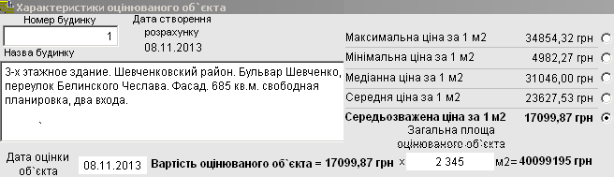
Рассчитана стоимость объекта оценки

Нажав кнопку - печать – выведите на экран список выходных документов, которые можно сформировать, рассчитав стоимость объекта, пользуясь сравнительным подходом:
Отметить документы к печати
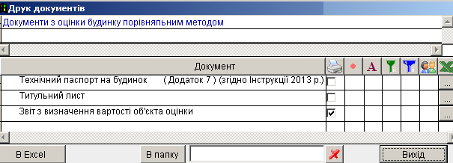
Вывести отмеченные документы в Excel
Отметьте документы для печати и выведите их в Excel или в электронную талицю.
Примечание:
Вы можете производить расчеты в гривнах или в условных единицах, согласно обстоятельствам продажи
При этом для каждого расчета Вы можете задать курс доллара, соответствующий моменту продажи

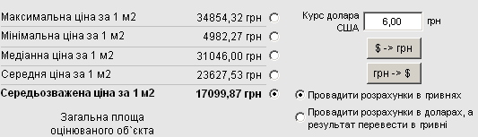

Оценка квартиры ( или нежилого помещения как части здания) в принципе происходит так же, как и оценка здания. Отличие заключается в том, что квартира (нежилое помещение) вводится в список объектов-аналогов не сама по себе, а как часть многоквартирного здания. Поэтому, как первый шаг оценки квартиры, введите в список объектов оценки многоквартирное здание и его адрес. После этого, позиционировавшись на этом здании, откройте его для оценки с использованием сравнительного методического подхода с помощью кнопки . Открыв объект, перейдите к списку квартир этого здания при помощи кнопки (включить режим оценки квартиры) или к списку нежилых помещений этого здания с помощью кнопки (включить режим оценки нежилого помещения). После этого добавьте квартиру (помещение) с помощью кнопки (добавить квартиру):
Добавить квартиру
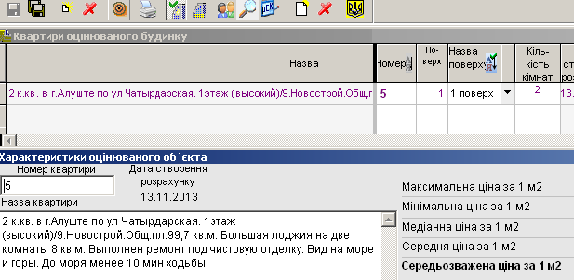
Здесть можно ввести название и параметры квартиры

После этого, аналогично тому, как мы делали это для оценки здания, перейдите в базу объектов сравнения для выбора аналогов, нажав на кнопку (перейти в базу для выбора объекта-аналога продаж). Откроется база объектов-аналогов. Отмечай птичками квартиры, которыми Вы хотите воспользоваться как аналогами для оценки текущей оцениваемой квартиры или нежилого помещения. В дальнейшем оценка квартиры (помещения) проходит практически так же, как и оценка здания.

